Юридическим лицам

Регистрация
Как создать учетную запись юридического лица
Создать учетную запись юридического лица может руководитель или представитель юрлица, с правом действовать от организации без доверенности. У руководителя или представителя должна быть подтвержденная учетная запись физического лица на Госуслугах. Также для регистрации вам понадобится электронная подпись, которую можно получить в одном из удостоверяющих центров.
Для регистрации учетной записи юрлица:
- Заполните данные организации в регистрационной форме.
- Дождитесь завершения автоматической проверки данных юрлица.
Учетная запись организации появится после успешной проверки данных. Создать учетную запись юридического лица можно только на портале Госуслуг. В мобильном приложении функция пока недоступна.
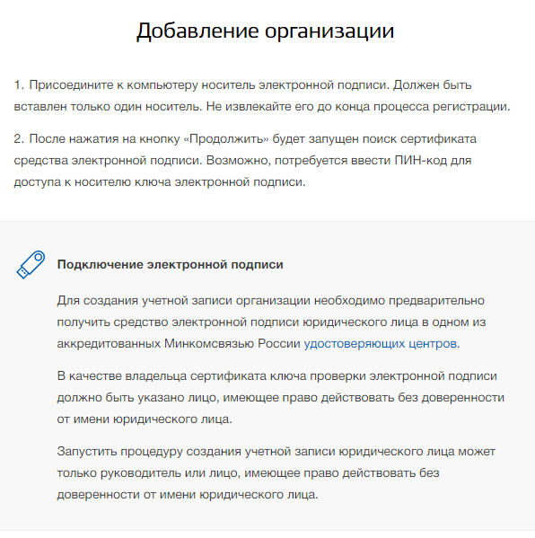
Для чего нужен Личный кабинет юридического лица
Личный кабинет юридического лица дает возможность просматривать и изменять данные организации, добавлять филиалы, управлять списком сотрудников и предоставлять доступ к различным информационным системам через Единую систему идентификации и аутентификации (ЕСИА).

Регистрация
Как создать учетную запись индивидуального предпринимателя
Индивидуальный предприниматель регистрирует учетную запись предприятия самостоятельно. При этом у предпринимателя должна быть подтвержденная учетная запись физического лица на Госуслугах.
Для регистрации учетной записи предпринимателя:
Заполните данные об индивидуальном предпринимателе в регистрационной форме (требуется ОГРНИП).
Дождитесь завершения автоматической проверки данных.
Учетная запись предпринимателя появится после успешной проверки данных. Создать учетную запись индивидуального предпринимателя можно только на портале Госуслуг. В мобильном приложении функция пока недоступна.
